永济市财政局召开2024年代理记账
管理工作会

3月26日上午，永济市财政局在局机关东二楼会议室召开2024年代理记账管理工作会，全市38家代理记账机构负责人参加会议。
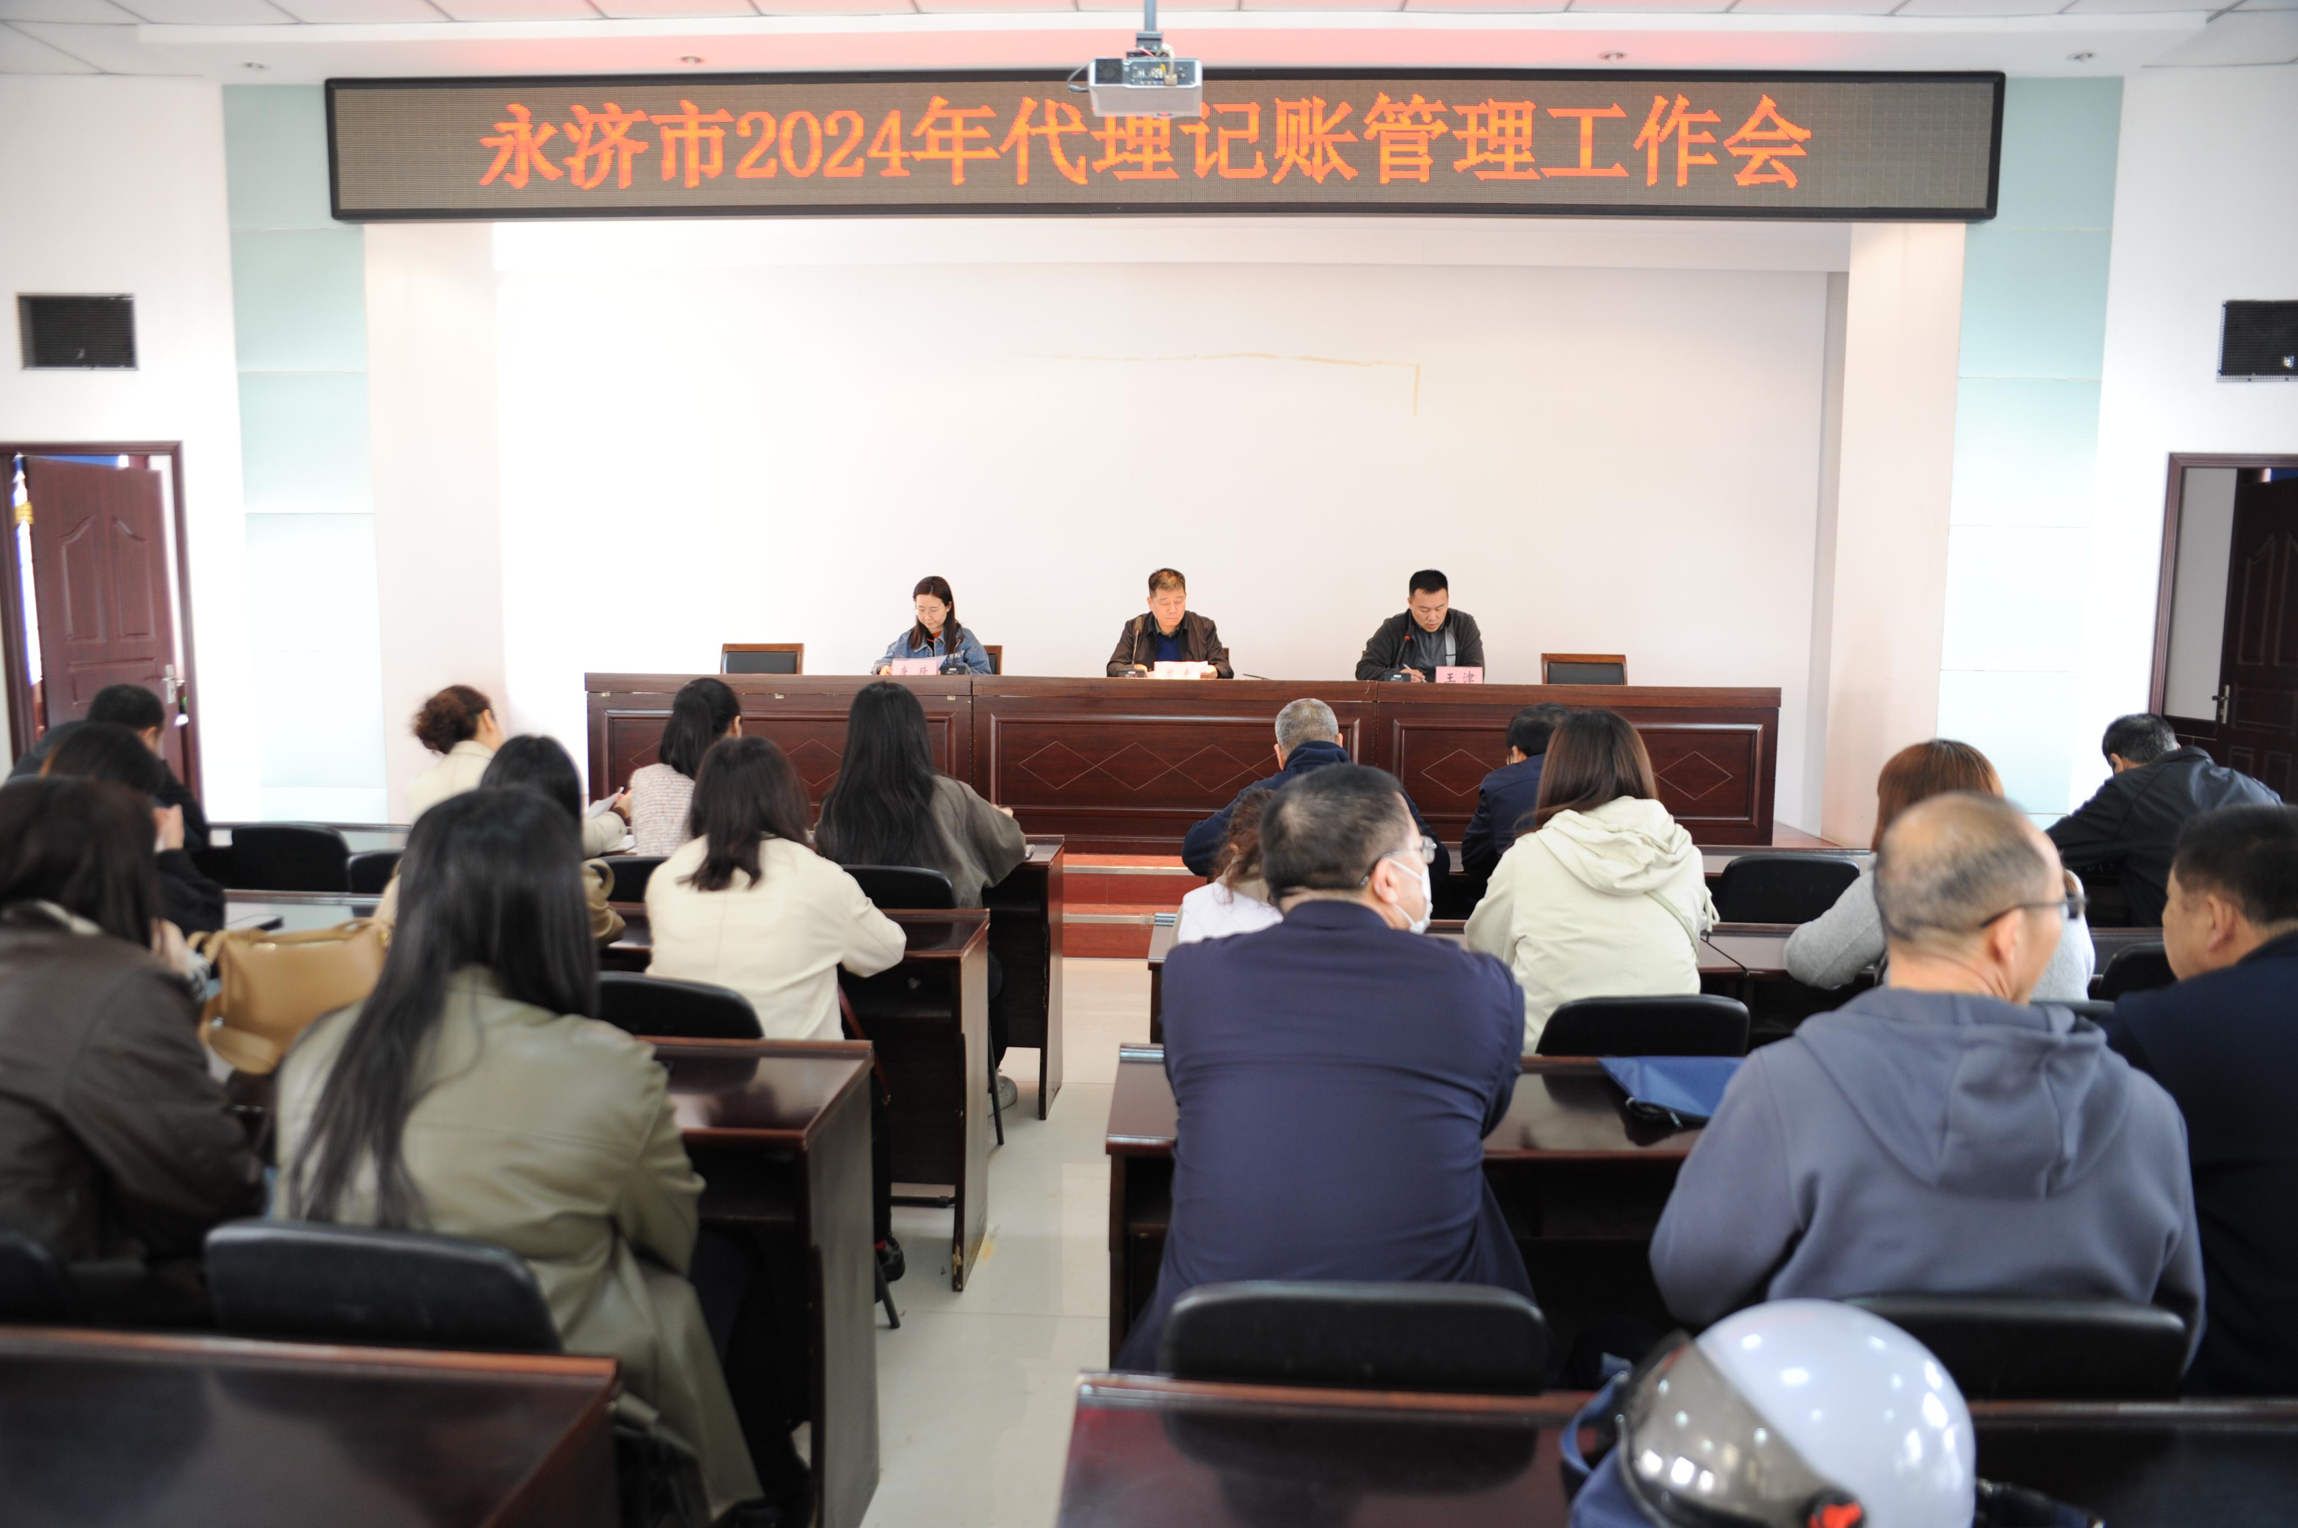
会议总结了2023年全市代理记账行业管理情况，并对在各项赛事中表现突出的单位和个人进行了表扬，对个别机构在执业活动中存在的问题进行深入分析警示。同时，传达学习了财政部《关于新时代加强和改进代理记账工作的意见》和《代理记账基础工作规范（试行）》。市财政局相关负责人安排部署2024年代理记账行业年度备案和专项检查等工作。会议要求，各代理记账机构要加强业务学习，不断提升会计职业素养，加强行业自律和内部管理。参会人员畅所欲言，共同为永济市代理记账行业发展建言献策。
下一步，市财政局将全面贯彻新发展理念，加强对代理记账机构内部规范制定执行和执业质量的把控，进一步规范会计服务市场秩序，促进行业健康发展，奋力谱写中国式现代化“永济篇章”。

永济市财政局 唐琦 宋慧霞

